お申し込み用紙

講座名 | 市民活動入門講座（7月20日（金）・7月26日(木)）
お名前
ご住所 | 〒 -
お電話
年 齢 | 20代・30代・40代・50代・60代・70代以上
性 別 | 男性 ・ 女性
ご質問
＆
知りたい事

※既に市民活動を行っている方は、以下にもご記入ください
団 体 名
活動内容

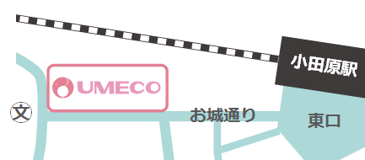
地図
〒250-0011
小田原市栄町1-1-27
☎ 0465-24-6611
おだわら市民交流センター
ＵＭＥＣＯ（ウメコ）

